URGENTE

Caracas, 27 de Mayo 2006
No. 4

¿QUÉ LE PARECE?...

Blair y Bush admiten que se equivocaron al invadir Irak
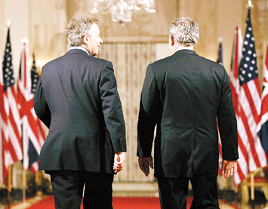
El primer ministro británico Tony Blair pidió ayer más apoyo de la comunidad internacional a un Irak que lucha por emerger como un estado democrático, tras admitir que las fuerzas extranjeras cometieron errores en ese país.

En Londres, el político disidente británico George Gallaway dijo que estaría "moralmente justificado" que un asesino ataque a Blair, al considerar que era moralmente equivalente a ordenar la muerte de miles de personas inocentes en Irak.
Gallaway manifestó, no obstante, que no alentaba un ataque de ese tipo.
En una rueda de prensa conjunta que ofrecieron el jueves en la noche Bush y Blair en la Casa Blanca, se refirieron a la situación de Irak y admitieron que se equivocaron.
Bush admitió que el derramamiento de sangre ha sido difícil de comprender para el mundo. Blair, por su parte, dijo que la violencia era "espantosa".
Esas equivocaciones incluyen el abuso de prisioneros iraquíes en la cárcel de Abu Ghraib, aunque Bush dijo que los responsables han sido encarcelados.
Blair manifestó que los líderes no vaticinaron con certeza los inmensos desafíos que tendrían, como la fortaleza de la insurgencia. "Debería haber sido muy obvio para nosotros", consideró.
FIN/ Freddy Baptista EXTRACTO CABLE DE AP

